Легалізація зайнятості – крок назустріч вашим працівникам
24 вересня 2020 року Надвірнянською районною філією Івано-Франківського обласного центру зайнятості проведено семінар з роботодавцями на тему «Легалізація зайнятості – крок назустріч вашим працівникам».
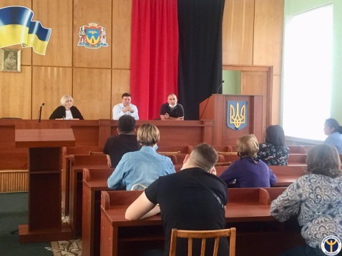
В заході взяли участь начальник Тисменицького відділу електронних сервісів ГУ ДПС в Івано-Франківській області Марія Модіна, головний державний інспектор відділу з питань трудових відносин та зайнятості Управління Держпраці в Івано-Франківській області Ігор Заєць, головний спеціаліст відділу персоніфікованого обліку пільгових категорій населення та соціально-трудових відносин Управління соціального захисту населення Лідія Яцюк, а також 25 роботодавців району.
Враховуючи рекомендації, щодо проведення заходів у період карантину та за сприянням голови Надвірнянської державної адміністрації Володимира Паська, даний семінар відбувся у приміщенні райдержадміністрації.
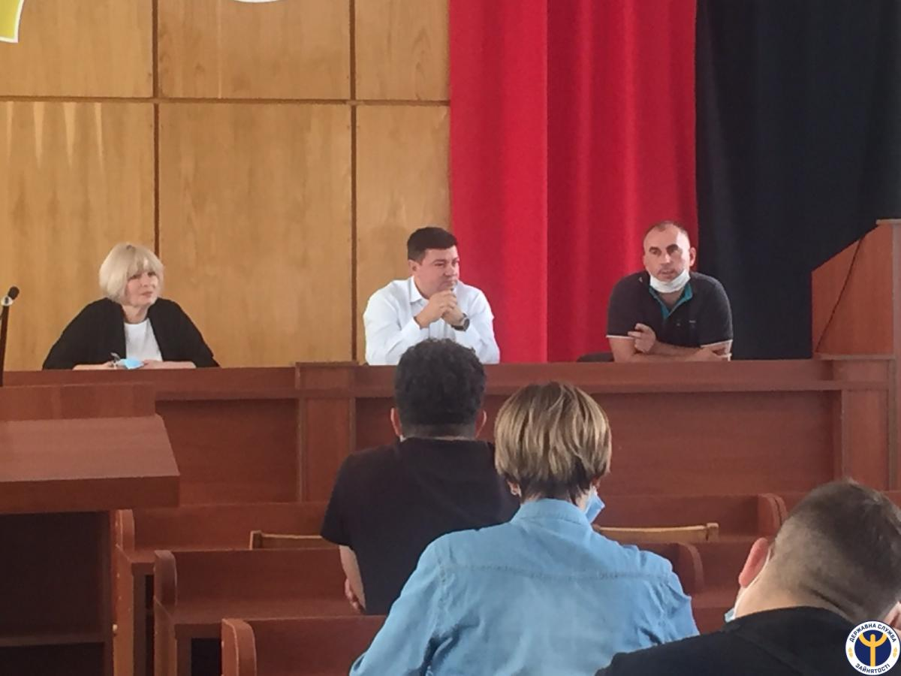
Директор Надвірнянської районної філії Івано-Франківського обласного центру зайнятості Володимир Петрішакознайомивучасників зі станом ринку праці в Надвірнянському районі. Він розповів про сучасні інструменти регулювання ринку праці, нові важелі стимулювання зайнятості та створення нових робочих місць, звернув увагу на важливість тісної співпраці служби зайнятості та роботодавців в період карантину.

«На сьогодні роботодавці мають можливість отримувати в службі зайнятості комплекс послуг, що не має аналогів в інших структурах соціального захисту. Державна служба зайнятості, виконуючи на ринку праці посередницькі функції, допомагає громадянам знайти потрібного роботодавця та улюблену роботу, а роботодавцям – кваліфіковану робочу силу», - наголосив В.Петрішак.
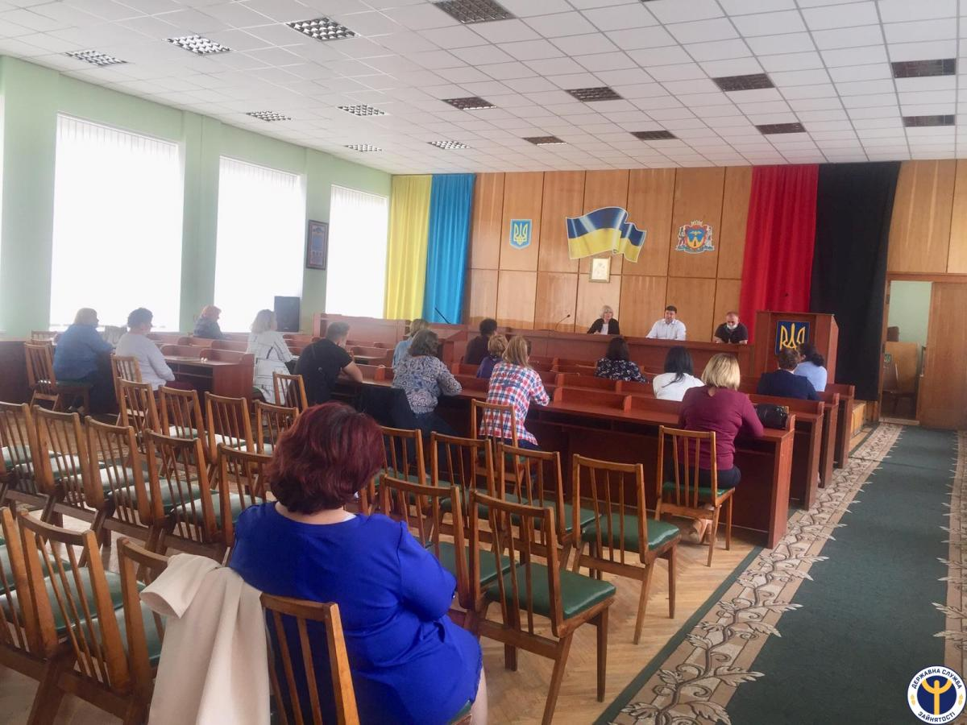
Представники інших державних установ розповіли про наслідки використання праці нелегальних робітників, як для самих роботодавців, так і для працівників. Вони звернули увагу на необхідності дотримання норм чинного законодавства стосовно прав і гарантій найманих працівників, адже використання нелегалізованих трудових із найманими працівниками тягне за собою адміністративну та кримінальну відповідальність.
Служба зайнятості підкреслює, що тільки офіційно оформлена робота є гарантією соціального захисту найманих працівників, а для роботодавців - запорукою процвітання бізнесу. Лише при належному ставленні до своїх прав та обов’язків обидві сторони трудових відносин можуть розраховувати на позитивний результат та досягнення поставлених цілей.

